菜鸟电子面单一联单使用办法
- 背景
菜鸟推出电子面单一联单（尺寸：76*130mm），面单设计更加精简，面单打印更快，贴单更方便，包裹流转效率更高，客户信息更加保密和隐私，商家自定义区占比不变，未来一联单将逐步替代原有的二联单，各打印软件已经同步支持。
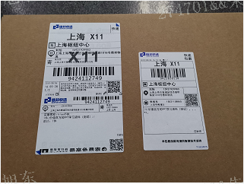
（左为目前在用的电子面单，右为一联单）
- 使用办法
- 将打印纸更换成一联单（由德邦快递提供）
注意事项：
- 换纸后要将卡槽调小，避免打歪
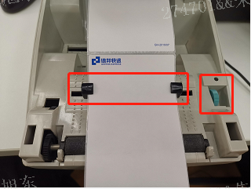
- 如果用的是斑马打印机（GK888t等型号），换纸后需按一下机顶按钮，等纸自动移动到撕线位置停下后，再按一下，打印机会再出几张纸，然后再次停在撕线位置。这样可以避免在第一次打印时信息被打印在两张纸上。如果是其他品牌打印机，无需这样操作
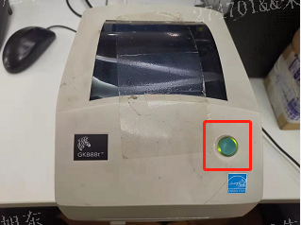
- 打开此链接： 操作教程链接 ，找到您所用的打单软件，点击操作链接（目前所有打单软件均已支持一联单，如未找到您所用的打单软件，可咨询打单软件客服）
- 按打开的教程操作。过程中如有问题可咨询打单软件客服
- 添加好一联单模板后，请选择一条未获取过运单号的订单打印测试（如果订单获取过运单号，系统还会按两联单模板打印）
- 如果打印测试时出现以下问题，请向打单软件客服咨询设置办法：
  - 面单信息不在打印纸中央（打偏了）
  - 面单上缺少需要的信息（如买家旺旺号、店铺名称、商品名称等）
  - 无法留存底单
- 打印测试没有问题后，将原来使用的模板删除，以后使用一联单模板打印
- 常见疑问
- 是否需要更换打印机？
不需要，只需要换打印纸
- 一联单怎么做售后，派件员撕走了底单，我们没办法做售后，派件员不撕走底单，没办法签收？
派件员不留底单、即派即签，APP拍照签收、系统保留图片、查询单号时就能获取到图片
- 旧的电子面单物料用完起码得半年时间，会不会没有用完就作废了？
等用完再换一联单模板，或者直接用两联单物料打印一联单模板，也是可以的
- 面单信息打印在了两张纸上面
在打印机首选项中将纸张大小设置为7.6*13cm，并校正。
以斑马GK888t打印机为例：打开电脑的控制面板——设备和打印机，右键点击GK888t打印机，选择“打印机首选项”，“宽度”设置“7.6”、“高度”设置“13”，点击“应用”，再点击“高级设置”，点击“校正”，等纸自动调整并停下后即可

